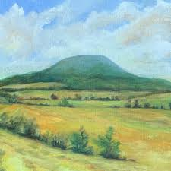**41. TÝDEN**

**9.-13.6.2025**

**PLÁN VÝUKY 4.B**

**Tento týden již NENÍ DOUČOVÁNÍ i INTERVENCE**

**Pondělí 9.6.2025 – návštěva Městské knihovny, výuka pokračuje až angličtinou. Tam pěšky, zpět MHD (nutné průkazky nebo peníze)**

**ÚTERÝ 10.6.- celodenní Vlastivědná exkurze s robůtkem Rikem na horu Říp odjezd : 8.00 od školy příjezd:14.00 ke škole**

**UČIVO na tento týden:**

**ČJ:** *str.107* **Přímá a nepřímá řeč**  *+ SOUHRNNÉ OPAKOVÁNÍ UČIVA 5.TŘÍDY*

**MAT**  *SOUHRNNÉ OPAKOVÁNÍ UČIVA 5.TŘÍDY*

**VL Karel IV.** *str.23-27*

**PŘ ekosystém LIDSKÁ OBYDLÍ – ŽIVOČICHOVÉ ŽIJÍCÍ VOLNĚ V OKOLÍ LIDSKÝCH OBYDLÍ** *str.60-61*

**Test: LIDSKÁ OBYDLÍ:** *Jak se staráme o domácí mazlíčky**+kočka a pes – rozdíly*

*Ve středu přinést vlastní herbář s 5-ti vylisovanými kvetoucími rostlinami i s popisem jako na podzim u stromů ( v případě dalších pěti navíc mohou dostat děti druhou známku)- nejpozději do pondělí 16.6.*